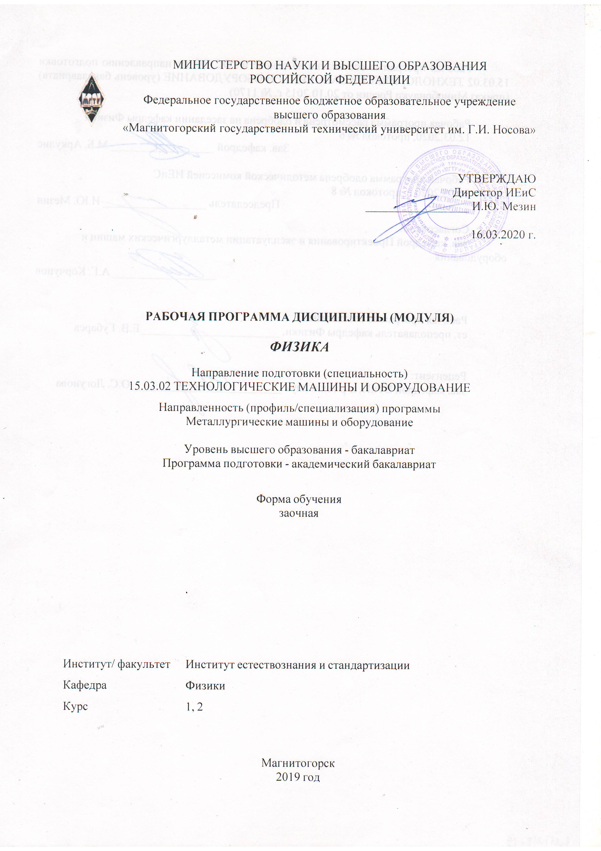

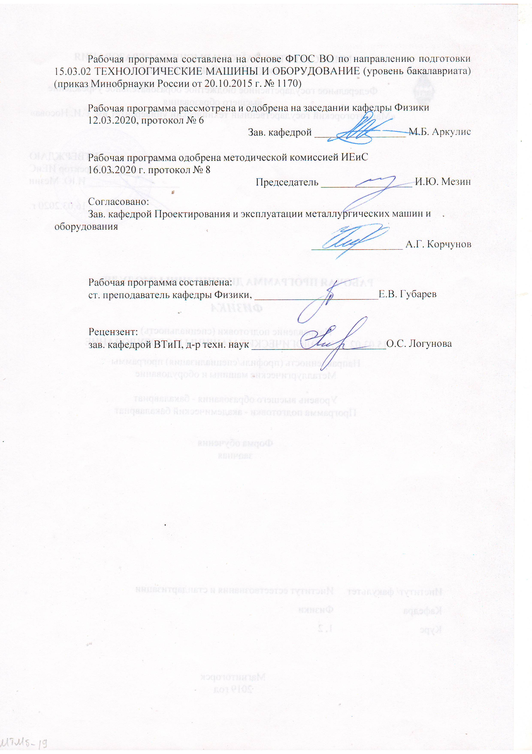

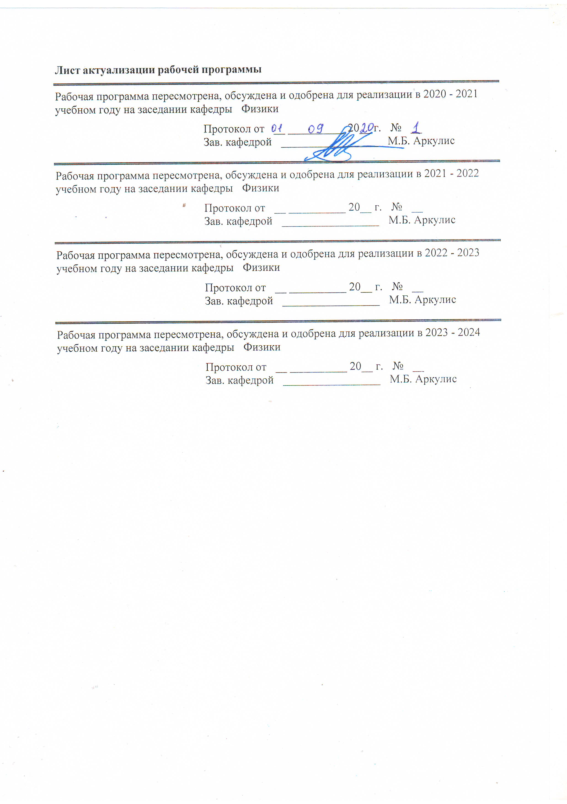

|  |  |
| --- | --- |
| **1** **Цели** **освоения** **дисциплины** **(модуля)** | |
| Целями освоения дисциплины «физика» являются: овладение базовыми знаниями основных физических законов и методов классической и современной физики для успешного формирования и развития общепрофессиональных компетенций по видам профессиональной деятельности в области мехатронных систем в автоматизированном производстве. | |
|  |  |
| **2** **Место** **дисциплины** **(модуля)** **в** **структуре** **образовательной** **программы** | |
| Дисциплина Физика входит в базовую часть учебного плана образовательной программы.  Для изучения дисциплины необходимы знания (умения, владения), сформированные в результате изучения дисциплин/ практик: | |
| «Физика», «Математика», «Информатика» на базе среднего (полного) общего образования | |
| Знания (умения, владения), полученные при изучении данной дисциплины будут необходимы для изучения дисциплин/практик: | |
| Математика | |
| Теоретическая механика | |
| Сопротивление материалов | |
| Физико-химическая размерная обработка материалов | |
| Электротехника и электроника | |
| Механика сплошной среды | |
| Теория обработки металлов давлением | |
|  |  |
| **3** **Компетенции** **обучающегося,** **формируемые** **в** **результате** **освоения**  **дисциплины** **(модуля)** **и** **планируемые** **результаты** **обучения** | |
| В результате освоения дисциплины (модуля) «Физика» обучающийся должен обладать следующими компетенциями: | |
|  |  |
| Структурный  элемент  компетенции | Планируемые результаты обучения |
| ОПК-1 способностью к приобретению с большой степенью самостоятельности новых знаний с использованием современных образовательных и информационных технологий | |
| Знать | Основные термины, определения и понятия физики. Основные методы исследований используемых в физике Формулировки и математическое описание фундаментальных законов природы в области механики, термо-динамики, электричества и магнетизма, оптики и атомной физики. |

|  |  |
| --- | --- |
| Уметь | Выделять значимые факторы, определяющие ход и течение физических процессов.  Пользоваться таблицами, учебной, справочной и методической литерату-рой.  Использовать простейшие физические модели для описания реальных процессов, при помощи приборов измерять физические величины и про-изводить обработку экспериментальных результатов.  Составлять рациональные таблицы экспериментальных данных.  Применять физические законы для решения практических задач.  Объяснить явления и процессы на основе представлений о физической картине мира.  Выбирать приборы с пределами измерений, необходимыми для данных измерений, определять цену деления, показания приборов, погрешность и уметь градуировать шкалу приборов.  Составлять отчеты по выполненным экспериментальным работам, уметь делать выводы. |
| Владеть | Навыками выполнения физических экспериментов и оценки их результа-тов.  Приемами работы с измерительной аппаратурой.  Навыками практического применения законов физики. |
| ДПК-1 умением использовать основные законы естественнонаучных дисциплин в профессиональной деятельности, применять методы математического анализа и моделирования, теоретического и экспериментального исследования | |
| Знать | − основные определения и понятия разделов физики;   основные физические законы; |
| Уметь | − выделять основные физические явления при рассмотрении физических задач;   обсуждать способы эффективного решения физических задач;   распознавать эффективное решение от неэффективного;   объяснять физические явления с точки зрения основных законов физи-ки;   корректно выражать и аргументированно обосновывать положения основных физических теорий. |
| Владеть | − способами демонстрации умения анализировать физические явления и закономерности;   навыками и методиками обобщения результатов выполнения лабо -раторных работ;   способами оценивания значимости и практической пригодности полу-ченных результатов; |

|  |  |  |  |  |  |  |  |  |  |
| --- | --- | --- | --- | --- | --- | --- | --- | --- | --- |
|  | **4.** **Структура,** **объём** **и** **содержание** **дисциплины** **(модуля)** | | | | | | | | |
| Общая трудоемкость дисциплины составляет 15 зачетных единиц 540 акад. часов, в том числе:  – контактная работа – 42,8 акад. часов:  – аудиторная – 36 акад. часов;  – внеаудиторная – 6,8 акад. часов  – самостоятельная работа – 475,9 акад. часов;  – подготовка к экзамену – 17,4 акад. часа  – подготовка к зачёту – 3,9 акад. часа  Форма аттестации - экзамен, зачет | | | | | | | | | |
|  |  |  |  |  |  |  |  |  |  |
| Раздел/ тема  дисциплины | | Курс | Аудиторная  контактная работа  (в акад. часах) | | | Самостоятельная работа студента | Вид самостоятельной  работы | Форма текущего контроля успеваемости и  промежуточной аттестации | Код компетенции |
| Лек. | лаб.  зан. | практ. зан. |
| 1. Введение в основы классической механики | | |  | | | | | | |
| 1.1 Основы кинематики и динамики поступательного и вращательного движения | | 1 | 1 | 2 |  | 70 | подготовка к лабораторным занятиям, оформление отчета по лабораторной работе, проработка лекций, самостоятельное изучение учебной и научной литературы, решение задач контрольной работы № 1. | отчет по лабораторной работе № 1, проверка контрольной работы № 1, собеседование по контрольной работе № 1. | ОПК-1 |
| 1.2 Законы сохранения в механике | | 1 | 2 | 2 | 50 | подготовка к лабораторным занятиям, оформление отчета по лабораторной работе, проработка лекций, самостоятельное изучение учебной и научной литературы, решение задач контрольной работы № 1. | отчет по лабораторной работе № 1, проверка контрольной работы № 1, собеседование по контрольной работе № 1. | ОПК-1 |
| Итого по разделу | | | 2 | 4 | 2 | 120 |  |  |  |
| 2. Основы статистическая физика и термодинамика | | |  | | | | | | |
| 2.1 Основы молекулярно-кинетической теории | | 1 | 1 | 2 |  | 80 | подготовка к лабораторным занятиям, оформление отчета по лабораторной работе, проработка лекций, самостоятельное изучение учебной и научной литературы, решение задач контрольной работы № 1. | отчет по лабораторной работе № 14, проверка контрольной работы № 1, собеседование по контрольной работе № 1. | ОПК-1 |
| 2.2 Основы термодинамики | | 1 |  |  |  | подготовка к лабораторным занятиям, оформление отчета по лабораторной работе, проработка лекций, самостоятельное изучение учебной и научной литературы, решение задач контрольной работы № 1. | отчет по лабораторной работе № 14, проверка контрольной работы № 1, собеседование по контрольной работе № 1. | ОПК-1 |
| Итого по разделу | | | 2 | 2 |  | 80 |  |  |  |
| 3. Понятия электрических и магнитных явлений | | |  | | | | | | |
| 3.1 Электростатика. Постоянный ток. Магнитное поле. | | 1 | 2 | 2/2И |  | 44,8 | проработка лекций, самостоятельное изучение учебной и научной литературы, решение задач контрольной работы № 2. | Отчет по лабораторной работе №24. Проверка контрольной работы № 2, собеседование по контрольной работе № 2 | ОПК-1 |
| 3.2 Электромагнитная индукция. Электромагнитное поле. | | 2 | 2/2И |  |  | проработка лекций, самостоятельное изучение учебной и научной литературы, решение задач контрольной работы № 2. | Отчет по лабораторной работе №24. Проверка контрольной работы № 2, собеседование по контрольной работе № 2. | ОПК-1 |
| Итого по разделу | | | 4 | 4/4И |  | 44,8 |  |  |  |
| Итого за семестр | | | 8 | 10/4И | 2 | 244,8 |  | экзамен |  |
| 4. Основы волновой оптики и квантовой физики | | |  | | | | | | |
| 4.1 Интерференция света. Дифракция света. Фотоэффект. | | 2 | 2 | 4/2И |  | 51,1 | проработка лекций, самостоятельное изучение учебной и научной литературы, решение задач контрольной работы № 2. | Отчет по лабораторной работе №36. Проверка контрольной работы № 2, собеседование по контрольной работе № 2. | ОПК-1 |
| 4.2 Элементы квантовой механики. Атом с классической и квантовой позиций. | | 2 | 2 | 2 | 100 | подготовка к лабораторным занятиям, оформление отчета по лабораторной работе, проработка лекций, самостоятельное изучение учебной и научной литературы, решение задач контрольной работы № 3. | отчет по лабораторной работе № 42, проверка контрольной работы № 3, собеседование по контрольной работе № 3. | ОПК-1 |
| Итого по разделу | | | 4 | 6/2И | 2 | 151,1 |  |  |  |
| 5. Введение в атомную и ядерную физику | | |  | | | | | | |
| 5.1 Физика ядра и элементарных частиц. | | 2 | 2 | 2 |  | 80 | подготовка к лабораторным занятиям, оформление отчета по лабораторной работе, проработка лекций, самостоятельное изучение учебной и научной литературы, решение задач контрольной работы № 3. | отчет по лабораторной работе № 53, проверка контрольной работы № 3, собеседование по контрольной работе № 3. | ОПК-1 |
| Итого по разделу | | | 2 | 2 |  | 80 |  |  |  |
| Итого за семестр | | | 6 | 8/2И | 2 | 231,1 |  | зачёт |  |
| Итого по дисциплине | | | 14 | 18/6И | 4 | 475,9 |  | экзамен, зачет | ОПК-1 |

|  |
| --- |
| **5** **Образовательные** **технологии** |
|  |
| При реализации различных видов учебной работы наиболее эффективные результаты освоения дисциплины «Физика» дают традиционные образовательные технологии, технологии проблемного обучения, интерактивные технологии, информационно-коммуникационные образовательные технологии.  1. Традиционные образовательные технологии ориентируются на организацию образовательного процесса, предполагающую прямую трансляцию знаний от преподавателя к студенту (преимущественно на основе объяснительно-иллюстративных методов обучения). Учебная деятельность студента носит в таких условиях, как правило, репродуктивный характер.  Формы учебных занятий с использованием традиционных технологий:  Информационная лекция - последовательное изложение материала в дисциплинарной логике, осуществляемое преимущественно вербальными средствами (монолог преподавателя).  Семинар – беседа преподавателя и студентов, обсуждение заранее подготовленных сообщений по каждому вопросу плана занятия с единым для всех перечнем рекомендуемой обязательной и дополнительной литературы.  Практическое занятие, посвященное освоению конкретных умений и навыков по предложенному алгоритму.  Лабораторная работа – организация учебной работы с реальными материальными и информационными объектами, экспериментальная работа с аналоговыми моделями реальных объектов.  2. Технологии проблемного обучения – организация образовательного процесса, которая предполагает постановку проблемных вопросов, создание учебных проблемных ситуаций для стимулирования активной познавательной деятельности студентов.  Формы учебных занятий с использованием технологий проблемного обучения:  Проблемная лекция – изложение материала, предполагающее постановку проблемных и дискуссионных вопросов, освещение различных научных подходов, авторские комментарии, связанные с различными моделями интерпретации изучаемого материала.  Практическое занятие в форме практикума – организация учебной работы, направленная на решение комплексной учебно-познавательной задачи, требующей от студента применения как научно-теоретических знаний, так и практических навыков.  3. Интерактивные технологии – организация образовательного процесса, которая предполагает активное и нелинейное взаимодействие всех участников, достижение на этой основе личностно значимого для них образовательного результата. Наряду со специализированными технологиями такого рода принцип интерактивности прослеживается в большинстве современных образовательных технологий. Интерактивность подразумевает субъект-субъектные отношения в ходе образовательного процесса и, как следствие, формирование саморазвивающейся информационно-ресурсной среды.  Формы учебных занятий с использованием специализированных интерактивных технологий:  Лекция «обратной связи» – лекция–провокация (изложение материала с заранее за-планированными ошибками), лекция-беседа, лекция-дискуссия.  Семинар-дискуссия – коллективное обсуждение какого-либо спорного вопроса, проблемы, выявление мнений в группе (межгрупповой диалог, дискуссия как спор-диалог).  4. Информационно-коммуникационные образовательные технологии – организация образовательного процесса, основанная на применении специализированных программных сред и технических средств работы с информацией. |

|  |
| --- |
| Формы учебных занятий с использованием информационно-коммуникационных технологий:  Лекция-визуализация – изложение содержания сопровождается презентацией (демонстрацией учебных материалов, представленных в различных знаковых системах, в т.ч. иллюстративных, графических, аудио- и видеоматериалов).  Практическое занятие в форме презентации – представление результатов проектной или исследовательской деятельности с использованием специализированных программных сред. |
|  |
| **6** **Учебно-методическое** **обеспечение** **самостоятельной** **работы** **обучающихся** |
| Представлено в приложении 1. |
|  |
| **7** **Оценочные** **средства** **для** **проведения** **промежуточной** **аттестации** |
| Представлены в приложении 2. |
|  |
| **8** **Учебно-методическое** **и** **информационное** **обеспечение** **дисциплины** **(модуля)** |
| **а)** **Основная** **литература:** |
| 1. Кочкин, Ю. П. Физика : учебное пособие / Ю. П. Кочкин ; МГТУ. - Магнитогорск : МГТУ, 2016. - 1 электрон. опт. диск (CD-ROM). - Загл. с титул. экрана. - URL: <https://magtu.informsystema.ru/uploader/fileUpload?name=2345.pdf&show=dcatalogues/1/1129985/2345.pdf&view=true> (дата обращения: 23.10.2020). - Макрообъект. - Текст : электронный. - Сведения доступны также на CD-ROM. |
|  |
| **б)** **Дополнительная** **литература:** |
| 1. Асылгужина, Г. Н. Физика : методическое пособие для самостоятельной подготовки к лабораторным занятиям. Ч. 1. Механика и молекулярная физика / Г. Н. Асылгужина, С. М. Головизнин, С. Г. Мигранова ; МГТУ. - Магнитогорск : МГТУ, 2012. - 1 электрон. опт. диск (CD-ROM). - Загл. с титул. экрана. - URL: <https://magtu.informsystema.ru/uploader/fileUpload?name=2933.pdf&show=dcatalogues/1/1134650/2933.pdf&view=true> (дата обращения: 23.10.2020). - Макрообъект. - Текст : электронный. - Сведения доступны также на CD-ROM. 2. Белов, В. К. Компьютерные занятия по физике : учебное пособие / В. К. Белов ; МГТУ. - Магнитогорск : МГТУ, 2017. - 1 электрон. опт. диск (CD-ROM). - Загл. с титул. экрана. - URL: <https://magtu.informsystema.ru/uploader/fileUpload?name=2848.pdf&show=dcatalogues/1/1133269/2848.pdf&view=true> (дата обращения: 23.10.2020). - Макрообъект. - Текст : электронный. - Сведения доступны также на CD-ROM. 3. Дубский, Г. А. Физика конденсированного состояния вещества : лабораторный практикум / Г. А. Дубский, А. А. Нефедьев, Т. Я. Дубская ; МГТУ. - [2-е изд., подгот. по печ. изд. 2014 г.]. - Магнитогорск : МГТУ, 2015. - 1 электрон. опт. диск (CD-ROM). - Загл. с титул. экрана. - URL: <https://magtu.informsystema.ru/uploader/fileUpload?name=1445.pdf&show=dcatalogues/1/1123966/1445.pdf&view=true> (дата обращения: 23.10.2020). - Макрообъект. - Текст : электронный. - Сведения доступны также на CD-ROM. 4. Дубский, Г. А. Физика конденсированного состояния вещества : лабораторный практикум / Г. А. Дубский, А. А. Нефедьев, Т. Я. Дубская ; МГТУ. - Магнитогорск, 2014. - 155 с. : ил., граф., схемы, табл.  - URL: <https://magtu.informsystema.ru/uploader/fileUpload?name=790.pdf&show=dcatalogues/1/1115546/790.pdf&view=true> (дата обращения: 23.10.2020). - Макрообъект. - Текст : электронный. - Имеется печатный аналог. 5. Кочкин, Ю. П. Учебные задачи по физике : учебное пособие / Ю. П. Кочкин, И. Ю. Богачева ; МГТУ. - [2-е изд., подгот. по печ. изд. 2014 г.]. - Магнитогорск : МГТУ, 2015. - 1 электрон. опт. диск (CD-ROM). - Загл. с титул. экрана. - URL: <https://magtu.informsystema.ru/uploader/fileUpload?name=1515.pdf&show=dcatalogues/1/1124054/1515.pdf&view=true> (дата обращения: 23.10.2020). - Макрообъект. - Текст : электронный. - Сведения доступны также на CD-ROM. |
| 1. Кочкин, Ю. П. Физика : учебное пособие / Ю. П. Кочкин ; МГТУ. - Магнитогорск : МГТУ, 2015. - 55 с. : ил., табл. - URL: <https://magtu.informsystema.ru/uploader/fileUpload?name=1212.pdf&show=dcatalogues/1/1121331/1212.pdf&view=true> (дата обращения: 23.10.2020). - Макрообъект. - Текст : электронный. - Имеется печатный аналог. 2. Физика : методическое пособие для самостоятельной подготовки к лабораторным занятиям. Ч. 2. Электричество и магнетизм, оптика / Г. Н. Асылгужина, С. М. Головизнин, С. Г. Мигранова, Е. С. Сафонова ; МГТУ. - Магнитогорск : МГТУ, 2012. - 1 электрон. опт. диск (CD-ROM). - Загл. с титул. экрана. - URL: <https://magtu.informsystema.ru/uploader/fileUpload?name=2991.pdf&show=dcatalogues/1/1134925/2991.pdf&view=true> (дата обращения: 23.10.2020). - Макрообъект. - Текст : электронный. - Сведения доступны также на CD-ROM. 3. Физика : учебное пособие. Ч. 1 / Е. С. Корытникова, Л. А. Одер, Л. А. Никонорова и др. ; МГТУ. - Магнитогорск : МГТУ, 2016. - 1 электрон. опт. диск (CD-ROM). - Загл. с титул. экрана. - URL: <https://magtu.informsystema.ru/uploader/fileUpload?name=2560.pdf&show=dcatalogues/1/1130362/2560.pdf&view=true> (дата обращения: 23.10.2020). - Макрообъект. - Текст : электронный. - Сведения доступны также на CD-ROM. 4. Физика : учебное пособие. Ч. 2 / Е. С. Корытникова, Л. А. Одер, Л. А. Никонорова и др. ; МГТУ. - Магнитогорск : МГТУ, 2016. - 1 электрон. опт. диск (CD-ROM). - Загл. с титул. экрана. - URL: <https://magtu.informsystema.ru/uploader/fileUpload?name=2557.pdf&show=dcatalogues/1/1130359/2557.pdf&view=true> (дата обращения: 23.10.2020). - Макрообъект. - Текст : электронный. - Сведения доступны также на CD-ROM. 5. Физика твердого тела : учебное пособие [для вузов] / Г. А. Дубский [и др.] ; Магнитогорский гос. технический ун-т им. Г. И. Носова. - Магнитогорск : МГТУ им. Г. И. Носова, 2019. - 1 CD-ROM. - Загл. с титул. экрана. - URL: <https://magtu.informsystema.ru/uploader/fileUpload?name=3822.pdf&show=dcatalogues/1/1530258/3822.pdf&view=true> (дата обращения: 23.10.2020). - Макрообъект. - ISBN 978-5-9967-1594-7. - Текст : электронный. - Сведения доступны также на CD-ROM. 6. Физика твердого тела, атома и атомного ядра : учебное пособие [для вузов] / С. А. Бутаков [и др.] ; Магнитогорский гос. технический ун-т им. Г. И. Носова. - Магнитогорск : МГТУ им. Г. И. Носова, 2019. - 1 CD-ROM. - Загл. с титул. экрана. - URL: <https://magtu.informsystema.ru/uploader/fileUpload?name=3818.pdf&show=dcatalogues/1/1530254/3818.pdf&view=true> (дата обращения: 23.10.2020). - Макрообъект. - ISBN 978-5-9967-1531-2. - Текст : электронный. - Сведения доступны также на CD-ROM. 7. Богачева, И. Ю. Методика решения задач по физике. Механика : учебное пособие / И. Ю. Богачева, О. Н. Вострокнутова ; МГТУ. - [2-е изд., подгот. по печ. изд. 2017 г.]. - Магнитогорск : МГТУ, 2018. - 1 электрон. опт. диск (CD-ROM). - Загл. с титул. экрана. - URL: <https://magtu.informsystema.ru/uploader/fileUpload?name=3567.pdf&show=dcatalogues/1/1515210/3567.pdf&view=true> (дата обращения: 23.10.2020). - Макрообъект. - Текст : электронный. - Сведения доступны также на CD-ROM. 8. Вечеркин, М. В. Электростатика и постоянный ток : практикум / М. В. Вечеркин, О. В. Кривко, Е. В. Макарчева ; МГТУ, Ин-т энергетики и автоматики, Каф. физики. - Магнитогорск : МГТУ, 2012. - 1 электрон. опт. диск (CD-ROM). - Загл. с титул. экрана. - URL: <https://magtu.informsystema.ru/uploader/fileUpload?name=1544.pdf&show=dcatalogues/1/1124701/1544.pdf&view=true> (дата обращения: 23.10.2020). - Макрообъект. - Текст : электронный. - Сведения доступны также на CD-ROM. |

|  |  |  |  |  |
| --- | --- | --- | --- | --- |
| **в)** **Методические** **указания:** | | | | |
| 1. Механика. Молекулярная физика и термодинамика : лабораторный практикум / Е. Н. Астапов, З. Н. Ботнева, Л. С. Долженкова и др. ; МГТУ. - Магнитогорск : МГТУ, 2016. - 1 электрон. опт. диск (CD-ROM). - Загл. с титул. экрана. - URL: <https://magtu.informsystema.ru/uploader/fileUpload?name=2420.pdf&show=dcatalogues/1/1130121/2420.pdf&view=true> (дата обращения: 23.10.2020). - Макрообъект. - Текст : электронный. - Сведения доступны также на CD-ROM. 2. Кочкин, Ю. П. Сборник задач по физике : практикум / Ю. П. Кочкин, И. Ю. Богачева ; МГТУ. - Магнитогорск : МГТУ, 2018. - 1 электрон. опт. диск (CD-ROM). - Загл. с титул. экрана. - URL: <https://magtu.informsystema.ru/uploader/fileUpload?name=3568.pdf&show=dcatalogues/1/1515209/3568.pdf&view=true> (дата обращения: 23.10.2020). - Макрообъект. - Текст : электронный. - ISBN 978-5-9967-1162-8. - Сведения доступны также на CD-ROM. 3. Корнеева, Н. В. Физика : рабочая тетрадь для выполнения лабораторных работ / Н. В. Корнеева ; МГТУ. - Магнитогорск : МГТУ, 2015. - 1 электрон. опт. диск (CD-ROM). - Загл. с титул. экрана. - URL: <https://magtu.informsystema.ru/uploader/fileUpload?name=1412.pdf&show=dcatalogues/1/1123927/1412.pdf&view=true> (дата обращения: 23.10.2020). - Макрообъект. - Текст : электронный. - Сведения доступны также на CD-ROM. 4. Механика. Молекулярная физика и термодинамика [Текст]: Лабораторный практикум по физике / под ред. Ю.П. Кочкина. Магнитогорск: Изд-во Магнитогорск. гос. техн. ун-та им. Г.И. Носова, 2011. 103 с. 5. Электромагнетизм. Оптика [Текст]: Лабораторный практикум по дисциплине «Физика» для студентов всех специальностей. Аркулис М.Б. и др. Магнитогорск: ГОУ ВПО «МГТУ», 2009. 102 с. 6. Физика атома, твердого тела, ядра [Текст]: Инструкция по выполнению лабораторных работ по физике для студентов всех специальностей. Белов В.К. и др. Магнитогорск: ГОУ ВПО «МГТУ», 2007. 48 с. | | | | |
| **г)** **Программное** **обеспечение** **и** **Интернет-ресурсы:** | | | | |
|  | | | | |
|  |  |  |  |  |
| **Программное** **обеспечение** | | | | |
|  | Наименование ПО | № договора | Срок действия лицензии |  |
|  | MS Windows 7 Professional(для классов) | Д-1227-18 от 08.10.2018 | 11.10.2021 |  |
|  |  |
|  |  |
|  | MS Office 2007 Professional | № 135 от 17.09.2007 | бессрочно |  |
|  | 7Zip | свободно распространяемое ПО | бессрочно |  |
|  | FAR Manager | свободно распространяемое ПО | бессрочно |  |
|  |  |  |  |  |
| **Профессиональные** **базы** **данных** **и** **информационные** **справочные** **системы** | | | | |
|  | Название курса | | Ссылка |  |
|  | Национальная информационно-аналитическая система – Российский индекс научного цитирования (РИНЦ) | | URL: <https://elibrary.ru/project_risc.asp> |  |
|  |  |
|  | Поисковая система Академия Google (Google Scholar) | | URL: <https://scholar.google.ru/> |  |
|  | Информационная система - Единое окно доступа к информационным ресурсам | | URL: <http://window.edu.ru/> |  |
|  | Электронные ресурсы библиотеки МГТУ им. Г.И. Носова | | <http://magtu.ru:8085/marcweb2/Default.asp> |  |
| **9** **Материально-техническое** **обеспечение** **дисциплины** **(модуля)** | | | | |
|  |  |  |  |  |
| Материально-техническое обеспечение дисциплины включает: | | | | |

|  |
| --- |
| Учебные аудитории для проведения занятий лекционного типа  Оснащение аудитории:  Мультимедийные средства хранения, передачи и представления информации.    Учебная аудитория для проведения лабораторных работ: Лаборатория « Механики, молекулярной физики и термодинамики»  Оснащение аудитории:  Лабораторные установки, измерительные приборы для проведения лабораторных работ:  1. Баллистические маятники.  2. Маятник Обербека.  3. Физический маятник.  4. Доска Гальтона.  5. Лабораторная установка для исследования распределения термоэлектронов по модулю их ско-рости.  6. Лабораторная установка для определения показателей адиабаты γ методом Клемана и Дезорма.  7. Лабораторная установка для проверки закона возрастания энтропии в процессе диффузии газов на модели перемешивания шаров.  8. Лабораторная установка для проверки законов возрастания энтропии в процессе теплообмена.  9. Установка лабораторная для изучения зависимости скорости звука от температуры "МФ-СЗ-М"  10. Установка лабораторная для исследования теплоемкости твердого тела "МФ-ТЕТ-М".  11. Установка лабораторная для определения универсальной газовой постоянной "МФ-ОГП-М".  12. Стенд лабораторный газовые процессы.  13. Мерительный инструмент.    Учебная аудитория для проведения лабораторных ра-бот: Лаборатория «Электричества и оптики»  Оснащение аудитории:  Лабораторные установки, измерительные при-боры для проведения лабораторных работ:  1.Лабораторная установка для исследования электростатического поля с помощью одинарного зонда.  2. Установка для шунтирования миллиампер-метра.  3. Установка лабораторная для определения индуктивности соленоида и магнитной проницаемо-сти.  4. Установка лабораторная для изучения резонанса напряжений и определения индуктивности  5. Лабораторная установка для изучения длины световой волны и характеристик дифракционной решетки.  6. Лабораторная установка для определения радиуса кривизны линзы и длины световой волны с помощью колец Ньютона.  7. Лабораторная установка для определения концентрации растворов сахара и постоянной вращения.  8. Источники питания постоянного тока.  9. Магазин емкостей Time Electronics 1071.  10. Магазин емкости Р-513.  11. Магазин индуктивностей Time Electronics 1053.  12. Магазины сопротивлений Р-33. |

|  |
| --- |
| 13. Мультиметры цифровые MAS-838.  14. Мультиметры АРРА 106,203,205.  15. Осциллограф двухканальный GOS-620 FG.  16. Поляриметр СМ.  17. Мерительный инструмент.    Учебная аудитория для проведения лабораторных ра-бот: Лаборатория «Атома, твердого тела, ядра»  Оснащение аудитории:  Лабораторные установки, измерительные при-боры для проведения лабораторных работ:  1. Лабораторная установка для "Изучения внешнего фотоэффекта".  2. Установка для изучения спектра атома водо-рода и определения постоянной Ридберга.  3. Установка лабораторная для определения потенциала возбуждения газа.  4. Установка для определения длины пробега частиц в воздухе.  5. Измерит.скорости счета УИМ2-2.  6. Монохроматоры МУМ-1.  7. Мультиметры АРРА 205, 207.  8. Осциллограф двухканальный GOS-620 FG.  9. Мерительный инструмент.    Учебные аудитории для проведения практических занятий, групповых и индивидуальных консультаций, текущего контроля и промежуточной аттестации  Оснащение аудитории:  Интерактивная доска, проектор;  Мультимедийный проектор,экран.      Учебные аудитории для выполнения курсового проектирования, помещения для самостоятельной работы.  Оснащение аудитории:  Персональные компьютеры с пакетом MS Office, с выходом в Интернет и с доступом в электронную информационно-образовательную среду университета.    Помещение для хранения и профилактического обслужи-вания учебного оборудования  Оснащение аудитории:  Стеллажи, сейфы для хранения учебного обо-рудования. Инструменты для ремонта оборудования |

**ПРИЛОЖЕНИЕ 1**

**Учебно-методическое обеспечение самостоятельной работы обучающихся**

По дисциплине «Физика» предусмотрена аудиторная и внеаудиторная самостоятельная работа обучающихся.

Аудиторная самостоятельная работа студентов предполагает решение контрольных задач на практических занятиях.

**Примерные аудиторные контрольные работы (АКР):**

**АКР №1 «Механика. Молекулярная физика. Термодинамика»**

|  |
| --- |
| 1. Радиус-вектор частицы изменяется по закону: .  Определить: 1) уравнение траектории частицы; 2) скорость и ускорение частицы в момент времени *t*0=1 с; 3) касательное и нормальное ускорение точки в этот же момент времени. |
| процесс302. Один моль идеального одноатомного газа совершает процесс *1-2-3. Т0 = 100К*. На участке *2-3* к газу подводят количество теплоты *Q2-3 = 2,5 кДж*. Найдите отношение работы *А1-2-3,* совершаемой газом в ходе процесса, к количеству теплоты *Q1-2-3,* поглощённому газом. |
| 3. На барабан радиусом R = 15 см намотано нить. К концу нити привязан груз массой m = 800 г, который опускается с ускорением a = 1,5 м/с2. Определите момент инерции барабана. |
| 4. Стержень длиной 1,5 м и массой 10 кг может вращаться вокруг неподвижной оси, проходящей через верхний конец стержня. В середину стержня ударяет пуля массой 10 г, летящая в горизонтальном направлении со скоростью 500 м/с и застревает в стержне. На какой угол отклонится стержень посла удара? |
| 5. Определите, при какой температуре газа, состоящего из смеси азота и кислорода, наиболее вероятные скорости молекул азота и кислорода будут отличаться друг от друга на Δv = 30 м/с? |

**АКР №2 «Электростатика. Постоянный ток. Магнитное поле»**

|  |
| --- |
| 1. В трех вершинах квадрата со стороной *а*=40 см находятся одинаковые положительные заряды по 6,4 нКл каждый. Найти напряженность и потенциал электрического поля в четвертой вершине. Рассчитать разность потенциалов между центром квадрата и четвертой вершиной. |
| 2. На рис. ε1=1,0 В, ε2=2,0 В, ε3=3,0 В, r1=1,0 Ом, r2=0,5 Ом, r3=1/3 Ом, R1=1,0 Ом, R3=1/3 Ом. Определите: 1) силы тока во всех участках цепи; 2) тепловую мощность, которая выделяется на сопротивлении R3. |
| 3 Конденсатор с емкостью 4 мкФ зарядили от источника тока с напряжением 36 В и присоединили в точках А и В с батареей незаряженных конденсаторов, изображенной на рисунке к задаче 15.3. Причем С1=3мкФ, С2=5 мкФ, С3=24 мкФ. Найти заряд, который после этого будет иметь конденсатор С3, и изменение общей энергии всех четырех конденсаторов. |
| 4. Круговой виток радиусом R=15,0 см расположен относительно бесконечно длинного провода так, что его плоскость параллельна проводу. Перпендикуляр, восстановленный на провод из центра витка, является нормалью к плоскости витка. Сила тока в проводе I1=5А, сила тока в витке токи I2=1А. Расстояние от центра витка до провода d=20 см. Определите магнитную индукцию в центре витка. |
| 5. На расстоянии а = 1 м от длинного прямого провода с током I = 1кА находится кольцо радиусом r = 1 см. Кольцо расположено так, что магнитный поток, пронизывающий его, максимален. Определите, какой заряд протечет по кольцу при выключении тока в проводе. Сопротивление кольца R = 10 Ом. |

**АКР № 3 «Волновая оптика»**

|  |
| --- |
| 1. Плосковыпуклая стеклянная линза с радиусом кривизны сферической поверхности *R* = 12,5 см прижата к стеклянной пластинке. Диаметр некоторого темного кольца Ньютона в отраженном свете *d*1 = 1,0 мм, диаметр же темного кольца, порядковый номер которого на 5 единиц больше, *d*2 = 1,5 мм. Определить длину волны света λ. |
| 2. На дифракционную решетку падает нормально пучок света от разрядной трубки, наполненной водородом. Чему должна быть равна постоянная решетки, чтобы в направлении ϕ = 41° совпадали две линии: λ1 = 6563 Å (максимум третьего порядка) и λ2 = 4102 Å (максимум четвертого порядка)? |
| 3. Первый поляризатор установлен так, что его плоскость пропускания вертикальна, второй поляризатор развернут по отношению к первому на угол 200. Во сколько раз изменит интенсивность естественного света такая система? Под каким углом к вертикале нужно установить третий поляризатор, чтобы свет через такую систему не прошел? |

**АКР № 4 «Квантовая механика. Квантовая механика»**

|  |
| --- |
| 1. Черное тело нагрели от температуры 600 К до 2400 К. Во сколько раз увеличилась общая тепловая энергия, излучаемая телом? На сколько изменилась длина волны, соответствующая максимуму энергии излучения и спектральный состав излучения? |
| 2. Фотон с энергией 1 МэВ рассеялся на свободном покоившемся электроне. Найти угол рассеяния фотона и кинетическую энергию электрона отдачи, если в результате рассеяния длина волны фотона изменилась на 25%. |
| 3. При поочередном освещении поверхности некоторого металла светом с длинами волн 0,35мкм и 0,54 мкм обнаружили, что соответствующие максимумы скорости фотоэлектронов отличаются друг от друга в 2 раза. Найти работу выхода электронов с поверхности этого металла. |
| 4. Пучок параллельно движущихся электронов, имеющих скорости 106 м/с, падает нормально на диафрагму с длинной щелью шириной 1 мкм. На экране за щелью на расстоянии 0,5м образуется дифракционная картина. Определить линейное расстояние между дифракционными минимумами первого порядка. |
| 5. Во сколько раз дебройлевская длина волны частицы меньше неопределенности Δx ее координаты, которая соответствует относительной неопределенности импульса в 1% ? |
| 6. Электрон находится в бесконечно глубокой потенциальной яме шириной *ℓ*. В каких точках в интервале *0 <х < ℓ* плотность вероятности нахождения электрона на первом и втором энергетических уровнях одинакова? Вычислить плотность вероятности для этих точек. Решение пояснить графически. |

**АКР № 5 «Физика атома и ядра»**

|  |
| --- |
| 1. Вычислить индукцию магнитного поля в центре атома водорода, образованного вращением электрона по первой боровской орбите (считать вращающийся электрон круговым постоянным током). |
| 2. Покоящийся ион Не+ испустил фотон, соответствующий головной линии серии Лаймана. Найти энергию, импульс и массу этого фотона. |
| 3. Препарат массы m = 1 г излучает 1,24·104 *α* – частиц в секунду. Найдите период полураспада этого препарата, его начальную активность и активность через 1мрд лет. |
| 4. Ядра лития-7 бомбардируются протонами. В результате протекания ядерной реакции образуются две одинаковых частицы. Найти импульсы этих частиц. Под каким углом они разлетаются? Считать, что ядро-мишень неподвижно, а энергия налетающего протона равна 2,6МэВ |

**Внеаудиторная самостоятельная работа** обучающихся осуществляется в виде изучения литературы по соответствующему разделу с проработкой материала; подготовки к выполнению лабораторных работ по физике, подготовки к семинарским занятиям и выполнение индивидуальных заданий.

**Перечень тем для подготовки к семинарским занятиям:**

Тема 1. Применение законов сохранения для определения скорости полета пули

1. Импульс материальной точки. Импульс системы. Закон сохранения импульса. Центр масс системы материальных точек.

2. Момент импульса частицы. Момент импульса системы. Закон сохранения момента импульса системы материальных точек.

3. Работа силы. Мощность

4. Консервативные (потенциальные) силы. Потенциальная энергия системы материальных точек. Связь силы и потенциальной энергии.

5. Кинетическая энергия системы материальных точек

6. Закон сохранения механической энергии системы материальных точек

7. Упругие и неупругие соударения.

Тема 2. Динамики вращательного движения твердого тела вокруг неподвижной оси

1. Аналогия характеристик и уравнений поступательного и вращательного движения.

2. Основное уравнение динамики поступательного движения (два вида).

3. Основное уравнение динамики вращательного движения (два вида).

4. Момент силы и момент импульса.

5. Момент инерции твердого тела.

6. Теорема Штейнера.

7. Применение теоремы Штейнера и свойства аддитивности момента инерции в простых случаях.

Тема 3. Элементы статистической физики

1. Два метода описания макроскопических систем.

2. Параметры сос­тояния.

3. Равновесный процесс.

4. Основное уравнение молекулярно-кинетической теории газов.

5. Уравнение кинетической теории газов.

6. Энергия молекул газа.

7. Распределение Максвелла.

8. Анализ распределения Максвелла.

9. Характерные скорости молекул идеального газа.

Тема 4. Первое начало термодинамики

1. Давление и температура с точки зрения МКТ. Уравнение состояния идеального газа.

2. Первое начало термодинамики.

3. Распределение энергии по степеням свободы.

4. Внутренняя энергия как функция состояния системы.

5. Работа как функция процесса.

6. Изотермический, изохорический и изобарический процессы.

7. Теплоемкость. Отношение теплоемкостей. Показатель адиабаты.

8. Адиабатический процесс. Уравнение Пуассона.

Тема 5. Второе начало термодинамики

1. Обратимые и необратимые процессы.

2. Второй закон термодинамики.

3. Приведенное количество теплоты. Энтропия тела. Свойства энтропии изолированной системы.

4. Изменение энтропии в изопроцессах с идеальным газом.

5. Термодинамическая вероятность состояния системы. Статистический смысл второго начала термодинамики.

Тема 6. Исследование электростатического поля с помощью одинарного зонда

1. Электростатическое поле. Электрический заряд. Закон Кулона.

2. Напряженность электростатического поля. Принцип суперпозиции.

3. Поток вектора . Теорема Гаусса.

4. Потенциальность электростатического поля. Теорема о циркуляции.

5. Связь между напряженностью и потенциалом.

6. Геометрическое описание поля. Силовые линии. Эквипотенциальные поверхности.

Тема 7. Постоянный электрический ток.

1. Электрический ток. Плотность тока. Уравнение непрерывности.

2. Закон Ома для однородного участка цепи. Сопротивление проводника. Соединение сопротивлений.

3. Закон Ома для неоднородного участка цепи. Сторонние силы. ЭДС.

4. Правила Кирхгофа.

5. Мощность тока. Закон Джоуля-Ленца.

Тема 8. Изучение резонанса напряжений и определение индуктивности катушки

1. Резонансный контур.

2. Вынужденные колебания в контуре.

3. Сдвиг фаз между внешней ЭДС и током в контуре.

4. Полное сопротивление в цепи переменного тока.

5. Резонанс напряжений.

6. Амплитуда силы тока при резонансе напряжений.

7. Векторная диаграмма.

Тема 9. Магнитное поле. Электромагнитная индукция

1. Источники магнитного поля. Магнитное поле движущегося заряда и проводника с током. Закон Био-Савара.

2. Поток и циркуляция вектора индукции магнитного поля. Теорема Гаусса и теорема о циркуляции.

3. Сила Лоренца. Движение заряженной частицы в магнитном поле.

4. Сила Ампера.

5. Закон электромагнитной индукции Фарадея. Правило Ленца.

6. Вихревое электрическое поле.

7. Явление самоиндукции. Индуктивность. Соленоид.

8. Энергия контура с током и магнитного поля.

Тема 10. Интерференция света

1. Электромагнитные волны.

2. Когерентность и монохроматичность световых волн.

3. Интерференция света от двух источников.

4. Интерференция света от плоскопараллельной пластинки.

5. Интерференция света от пластинки переменной толщины. Кольца Ньютона.

6. Применение интерференции света.

Тема 11. Дифракция света

1. Явление дифракции. Особенность дифракции световых волн. Дифракция Френеля и Фраунгофера.

2. Принцип Гюйгенса-Френеля. Упрощение вычислений с помощью векторной диаграммы.

3. Дифракция Френеля на круглом отверстии. Зоны Френеля.

4. Дифракция Фраунгофера на узкой прямолинейной щели. Условия максимума и минимума. Зависимость интенсивности света от угла дифракции.

5. Дифракционная решетка. Основные характеристики дифракционной решетки. Условия главных максимумов и минимумов и добавочных минимумов.

Тема 12. Поляризация света

1. Поляризация света. Естественный и поляризованный свет.

2. Поляризация света при отражении и преломлении. Закон Брюстера.

3. Поляризация при двойном лучепреломлении. Свойства обыкновенного и необыкновенного лучей.

4. Поляризационные призмы. Призма Николя.

5. Закон Малюса. Анализ поляризованного света.

6. Оптически активные вещества. Вращение плоскости поляризации света.

Тема 13. Квантовая природа света. Корпускулярно-волновой дуализм

1. Тепловое излучение абсолютно черного тела. Закон Стефана − Больцмана. Закон смещения Вина.

2. Корпускулярно-волновой дуализм света. Энергия и импульс фотона. Давление света.

3. Фотоэффект. Законы фотоэффекта. Формула Эйнштейна.

4. Эффект Комптона. Формула Комптона.

5. Волновые свойства частиц. Длина волны де Бройля. Принцип неопределенности Гейзенберга.

Тема 14, 15. Элементы квантовой механики

1. Планетарная модель атома. Постулаты Бора.

2. Излучение атома водорода и водородоподобных систем. Спектральные серии. Формула Бальмера.

3. Спектры многоэлектронных атомов. Закон Мозли.

4. Квантовые числа, характеризующие положение электрона в атоме. Квантование энергии. Квантование момента импульса. Спин электрона.

5. Схема энергетических уровней атома водорода. Правила отбора при атомных переходах.

6. Заполнение электронных оболочек в многоэлектронных атомах. Принцип Паули.

Тема 16,17.Атомная и ядерная физика

1. Явление радиоактивности. Основной закон радиоактивного распада. Радиоактивные ряды.

2. Состав и характеристики атомного ядра. Ядерные силы. Капельная и оболочечная модели ядер. Радиус ядра.

3. Масса и энергия связи ядра. Удельная энергия связи.

4. Ядерные реакции. Энергия ядерной реакции.

5. Уравнение и энергетическое условие α-распада. Связь энергии α-частицы с периодом полураспада. Туннельный эффект при α-распаде. Спектр α-частиц.

6. Характер спектра γ-излучения. Процессы взаимодействия γ-квантов с веществом. Зависимость интенсивности γ-излучения от толщины слоя вещества. Сравнение проникающей способности различных видов излучения.

7. Три вида β-распада. Энергетический спектр β-частиц. Гипотеза нейтрино. Законы сохранения при β-распаде. Лептоны. Лептонный заряд.

**Темы для самостоятельного изучения**

1. Вынужденные колебания. Резонанс

2. Волны. Уравнение плоской волны. Фазовая скорость, длина волны, волновое число. Интерференция и дифракция механических волн

3. Механика жидкостей и газов

4. Реальные газы

5. Элементы неравновесной термодинамики

6. Принцип относительности в электродинамике. Магнитное поле как релятивистский эффект

7. Сердечники в катушках индуктивности. Вихревые токи Фуко

8. Взаимодействие излучения с веществом: давление света, люминесценция, фотохимические явления, дисперсия

9. Энергетический спектр атомов и молекул, природа химической связи

10. Ядерная физика. Термоядерная энергия. Энергетика будущего

**Примерные индивидуальные домашние задания (ИДЗ)**

Индивидуальные задачи из источника:

Кочкин Ю. П. Учебные задачи по физике [Электронный ресурс] : учебное пособие / Ю. П. Кочкин ; МГТУ. - Магнитогорск : МГТУ, 2015. - 1 электрон. опт. диск (CD-ROM). – Макрообъект

***Задача № 1 «Кинематика поступательного и вращательного движения»***

Точка движется по окружности радиусом 4 м по закону , где S – пройденный путь, А=8 м, В=2 м/с2, t- время. Определить, в какой момент времени нормальное ускорение равно 2 м/с2. Найти скорость, тангенциальное и полное ускорение точки в этот момент времени

***Задача № 2 «Динамика поступательного движения»***

На обод маховика диаметром 60см намотан шнур, к концу которого привязан груз с массой 2 кг. Определить момент инерции маховика, если он вращаясь равноускоренно под действием груза, за время t=3c приобрел угловую скорость 9 рад/с.

***Задача № 3 «Динамика вращательного движения»***

На вал в виде цилиндра с горизонтальной осью вращения намотана невесомая нить, к концу ее прикреплен груз. Какую угловую скорость будет иметь вал спустя 2с после начала движения груза, если масса вала 4 кг, его радиус 20 см, масса груза 0,2 кг, действием сил трения на движущиеся тела можно пренебречь

***Задача № 4 «Законы сохранения в механике»***

Два малых по размеру груза массами m1=10 кг и m2=15 кг подвешены на нитях одинаковой длины L=2 м в одной точке и соприкасаются между собой. Меньший груз был отклонен на угол α=600 и отпущен. Определите высоту, на которую поднимутся оба груза после абсолютно неупругого удара

***Задача № 5 «Механические колебания»***

Период затухающих колебаний равен Т = 4с, логарифмический декремент затухания 1,6; начальная фаза равна 0. Смещение точки в момент Т/4 равно 4,5 см. Написать уравнение колебаний и построить график в пределах трёх периодов

***Задача № 6 «Релятивистская механика»***

В лабораторной системе отсчета одна из двух одинаковых частиц с массой m0 покоится, другая движется со скоростью v=0,8***с*** по направлению к покоящейся частице. Определите релятивистскую массу движущейся частицы в лабораторной системе отсчета и ее кинетическую энергию

***Задача № 7 «МКТ. Статистическая физика»***

В сосуде объемом 20 л находится смесь водорода и гелия под давлением 2 атм. Общая масса смеси 5 г. Известно, что средняя кинетическая энергия поступательного движения молекул смеси газов равна 0,038 эВ. Во сколько раз отличаются массы водорода и гелия в смеси?

***Задача № 8 «Идеальный газ»***

3 моля азота плотностью ρ=1,25кг/м3 изохорно нагрели так, что его давление изменилась с 1,1·105 Па до 1,6·105Па, а затем изобарно сжали до первоначальной температуры. Определите температуры в каждом из трех описанных состояний и конечный объем газа. Изобразите графики этих процессов в координатах Р-Т

***Задача № 9 «Первое начало термодинамики»***

В результате изотермического расширения азота массой m=0.2кгпри температуре T=280 К объем его увеличивается в 2 раза. Определить: 1) работу A, совершенную газом при расширении; 2) изменение ΔU внутренней энергии; 3) количество теплоты Q, полученное газом

***Задача № 10 «Второе начало термодинамики»***

Кусок льда массой m =200г, взятый при температуре t1 = -10C°, был нагрет до температуры t2 =0C° и расплавлен, после чего образовавшаяся вода была нагрета до температуры t3 = 10C°. Определить изменение ∆S энтропии в ходе указанных процессов.

***Задача № 1 «Электростатика»***

Электрическое поле создано двумя зарядами q1=10 нКл и q2=-20 нКл, находящимися на расстоянии d=20 см друг от друга. Определить напряженность поля в точке А, удаленной от первого заряда на расстояние r1=30 см и от второго на r2=50 см. Рассчитать работу, которую необходимо совершить, чтобы перенести точечный заряд q0=5∙10-4 Кл из точки находящийся посередине между зарядами в точку А.

***Задача № 2 «Постоянный электрический ток»***

На рис. 3.1. ε1=1,0 В, ε2=2,0 В, ε3=3,0 В, r1=1,0 Ом, r2=0,5 Ом, r3=1/3 Ом, R1=1,0 Ом, R3=1/3 Ом. Определите: 1) силы тока во всех участках цепи; 2) тепловую мощность, которая выделяется на сопротивлении R3.

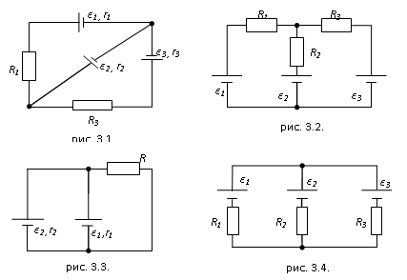

***Задача № 3 «Магнитостатика»***

По двум бесконечно длинным прямым параллельным проводам, находящимся на расстоянии R=10,0 см друг от друга в вакууме, текут токи I1=20,0 А и I2=30,0 А одинакового направления. Определите магнитную индукцию поля В, создаваемого токами в точках, лежащих на прямой, соединяющих оба провода, если: 1) точка С лежит на расстоянии r1=2,0 см левее левого провода; 2) точка Д лежит на расстоянии r2=3,0 см правее правого провода; 3) точка G лежит на расстоянии r3=4,0 см правее левого провода

***Задача № 4 «Электромагнитная индукция»***

Проводящий плоский контур, имеющий форму окружности радиуса r = 0,05 м помещен в однородное магнитное поле так, что линии магнитной индукции поля направлены перпендикулярно плоскости контура. Сопротивление контура R = 5 Ом. Магнитная индукция меняется по закону B = kt, где k = 0,2 Тл/с. Определите: а) э.д.с. индукции, возникающую в этом контуре; б) силу индукционного тока; в) заряд, который протечет по контуру за первые 5 секунд изменения поля.

***Задача № 5 «Переменный ток»***

Катушка намотана медным проводом диаметром d=0,2 мм с общей длиной *l*=314 м и имеет индуктивность L=0,5 Гн. Определить сопротивление катушки: 1) в цепи постоянного тока; 2) в цепи переменного тока с частотой ν=50 Гц

***Задача № 6 «Интерференция света от точечных источников»***

В опыте Юнга на пути одного из интерферирующих лучей помещалась тонкая стеклянная пластинка, вследствие чего центральная светлая полоса смещалась в положение первоначально занятое пятой светлой полосой(не считая центральной). Луч падает на пластинку перпендикулярно. Показатель преломления пластинки n=1,5. Длина волны λ=6·10-7 м. Какова толщина пластинки?

***Задача № 7 «Интерференция света в тонких пленках»***

Плоскопараллельная стеклянная пластинка толщиной d=1,2 мкм и с показателем преломления nст=1,5 помещена между двумя средами с показателями преломления n1 и n2. Свет с длиной волны λ=0,6 мкм падает нормально на пластинку. Определите оптическую разность хода волн, отраженных от верхней и нижней поверхностей пластинки и определите, усиление или ослабление интенсивности происходит при интерференции в следующих случаях: а) n1<n<n2; б) n1<n>n2

***Задача № 8 «Дифракция Френеля»***

Найдите радиусы первых трех зон Френеля для плоской волны, если расстояние от волновой поверхности до точки наблюдения 1 м. Длина волны λ=500 нм.

***Задача № 9 «Дифракция Фраунгофера»***

Найти наибольший порядок спектра для желтой линии натрия с длиной волны λ=589 нм, если постоянная дифракционной решетки d=2 мкм. Сколько всего максимумов дает эта решетка? Под каким углом φ наблюдается последний максимум?

***Задача № 10 «Поляризация света»***

Угол между плоскостями пропускания двух поляризаторов равен 500. Естественный свет, проходя через такую систему, ослабляется в 8 раз. Пренебрегая потерями света при отражении, определить коэффициент поглощения света в поляризаторах

***Задача № 11 «Тепловое излучение»***

Черное тело нагрели от температуры 600К до 2400К. Во сколько раз увеличилась общая тепловая энергия, излучаемая телом? На сколько изменилась длина волны, соответствующая максимуму энергии излучения и спектральный состав излучения?

***Задача № 12 «Фотоэффект»***

Определить наименьший задерживающий потенциал, необходимый для прекращения эмиссии с поверхности фотокатода, если он освещается излучением с длиной волны 0,4 мкм, а красная граница для материала катода равна 0,67 мкм

***Задача № 13 «Эффект Комптона»***

Фотон с энергией 1 МэВ рассеялся на свободном покоившемся электроне. Найти кинетическую энергию электрона отдачи, если в результате рассеяния длина волны фотона изменилась на 25%

***Задача № 14 «Элементы квантовой механики»***

При движении частицы вдоль оси x скорость ее может быть определена с точностью (ошибкой) до 1 см/с. Найти неопределенность координаты, если частицей является: 1) электрон, 2) дробинка массой 0,1г

***Задача № 15 «Частица в потенциальной яме»***

Собственная функция, описывающая состояние микрочастицы в бесконечно глубокой потенциальной яме шириной ℓ, имеет вид . Используя условия нормировки, определить постоянную *С*.

***Задача № 16 «Атом по теории Бора»***

Вычислить радиусы первых трех орбит электрона в атоме водорода

***Задача № 17 «Излучение атома»***

Найти наибольшую и наименьшую длины волн серии Пашена в спектре излучения водорода. Сравнить полученные значения с длинами волн видимого излучения

***Задача № 18 «Радиоактивность»***

Первоначальная масса изотопа иридия  равна m = 5 г, период полураспада 75 суток. Определите, сколько ядер распадется за 1 секунду в этом препарате. Сколько атомов этого препарата останется через 30 суток и во сколько раз изменится активность препарата за это время?

***Задача № 19 «Законы сохранения в ядерных реакциях»***

В центре солнца протекает термоядерная реакция синтеза гелия из водорода, в которой из четырех протонов образуется ядро Не4 и два позитрона. Запишите эту реакцию. Какие еще частицы образуются в ней?

\

***Задача № 20 «Энергия в ядерных реакциях»***

Какое количество U235 «выгорает» за год в ядерном реакторе с электрической мощностью 1 ГВт и к.п.д. 38%? Считать, что распад ядер урана под действием тепловых нейтронов приводит к образованию изотопов ксенона-141, стронция-92 и трех вторичных нейтронов.

**ПРИЛОЖЕНИЕ 2**

**Оценочные средства для проведения промежуточной аттестации**

| Структурный элемент  компетенции | Планируемые результаты обучения | Оценочные средства |
| --- | --- | --- |
| ОПК-1 умением использовать основные законы естественнонаучных дисциплин в профессиональной деятельности, применять методы математического анализа и моделирования, теоретического и экспериментального исследования | | |
| Знать | Основные термины, определения и понятия физики. Основные методы исследований используемых в физике Формулировки и математическое описание фундаментальных законов природы в области механики, термодинамики, электричества и магнетизма, оптики и атомной физики. | 1.Точка движется по окружности радиусом 4 м по закону S=A + Bt2,  где S – пройденный путь, А=8 м, В=2 м/с2, t- время. Определить, в какой момент времени нормальное ускорение равно 2 м/с2. Найти скорость, тангенциальное и полное ускорение точки в этот момент времени.  Ответ: t=0,7с, at =4 м/с2, V=2,8 м/с, a=4,5 м/с2 .  2. Твердое тело вращается вокруг неподвижной оси по закону φ= 14-4t+2t2 .  Найти: 1) число оборотов, которое совершит тело до остановки; 2) угловую скорость тела в момент времени t= 0,5 с; 3) полное ускорение точки, находящейся на расстоянии 1 м от оси вращения для момента времени t=0,5 с. |
| Уметь | Выделять значимые факторы, определяющие ход и течение физических процессов.  Пользоваться таблицами, учебной, справочной и методической литературой.  Использовать простейшие физические модели для описания реальных процессов, при помощи приборов измерять физические величины и производить обработку экспериментальных результатов.  Составлять рациональные таблицы экспериментальных данных.  Применять физические законы для решения практических задач.  Объяснить явления и процессы на основе представлений о физической картине мира.  Выбирать приборы с пределами измерений, необходимыми для данных измерений, определять цену деления, показания приборов, погрешность и уметь градуировать шкалу приборов.  Составлять отчеты по выполненным экспериментальным работам, уметь делать выводы. | 1. В результате изотермического расширения азота массой m=0,2кг при температуре T=280К объем его увеличивается в 2 раза. Определить: 1) работу A, совершенную газом при расширении; 2) изменение ΔU внутренней энергии; 3) количество теплоты Q, полученное газом.  Ответ:1,152•104 Дж; 0 Дж; 1,152•104 Дж  2. В сосуде под поршнем с площадью поперечного сечения 10 см2 находится 1 г азота при давлении 1 атм. Найти: 1) Какое количество тепла надо затратить, чтобы нагреть азот на 10°? 2) На сколько при этом поднимается поршень?  Ответ: 10,4 Дж; 3 см |
| Владеть | Навыками выполнения физических экспериментов и оценки их результатов.  Приемами работы с измерительной аппаратурой.  Навыками практического применения законов физики | 1. Воздух находится в закрытом пробкой сосуде объемом 3 литра при давлении 105Па, равном внешнему атмосферному. Воздух нагрели, в результате чего средняя кинетическая энергия его молекул увеличилась от 0,0647эВ до 0,0863эВ. Как при этом изменилось давление газа? Как изменится температура воздуха в сосуде, если пробку открыть, в результате чего он очень быстро расширится? Представить графики описанных процессов в координатах Р-Т.  Ответ: 1,33*105Па, 369К.  2. Два моля кислорода изотермически сжали, а затем изобарически расширили до первоначального объема. Известно, что Р1=550 кПа, V1=9*10-3м3, а средняя скорость движения молекул в конечном состоянии равна 720 м/с. На сколько измениться конечная средняя кинетическая энергия его молекул относительно начальной. Представить графики описанных процессов в координатах V-T.  Ответ: 0,0072 эВ. |

**б) Порядок проведения промежуточной аттестации, показатели и критерии оценивания:**

**Лабораторные работы** оформляются в отдельной подписанной тетради или на скрепленных листах стандартного формата (подписывается каждый лист). Перед выполнением работы необходимо ознакомиться с теоретическим материалом, изучить схему эксперимента, уяснить порядок выполнения работы. Готовность к выполнению работы определяется наличием конспекта.

**Конспект лабораторной работы** оформляется заблаговременно и показывается преподавателю перед выполнением работы. Конспект должен содержать: название, цель работы, схему эксперимента (рисунок с обозначениями), таблицы для внесения экспериментальных данных, расчетные формулы и другие, необходимые для выполнения работы записи. При выполнении лабораторных работ **обязательно** наличие методички, конспекта, карандаша, ручки.

**Отчет о лабораторной работе** это полностью рассчитанная и оформленная лабораторная работа. Отчетдолжен содержать все указанные в задании расчеты, графики, диаграммы и др. Таблицы должны быть заполнены экспериментальными и расчетными данными.

Экспериментальные данные записываются с той точностью, с которой они получены и не округляются.

В большинстве случаев расчеты следует вести с точностью до трех значащих цифр (т.е. результаты расчетов следует округлять). Исключение составляют задачи по атомной физике.

Следует помнить, что расчетные данные не могут быть точнее исходных экспериментальных данных.

Для всех расчетных физических величины необходимо указывать размерность. Допускается грамотное использование дольных приставок: *мега*, *кило*, *микро*, *милли*, *нано*.

Каждая лабораторная работа заканчивается выводом. **Вывод** не есть перечисление того, что делалось в работе. В выводе указывается, достигнута ли цель работы, и на основании чего делается подобное утверждение. Если цель работы не достигнута, необходимо указать возможные причины.

Лабораторная работа, содержащая многочисленные ошибки и (или) оформленная без учета установленных требований может быть оценена в меньшее количество баллов, которые нельзя исправить в дальнейшем.

**Домашние задачи** оформляются в отдельной тетради илив тетради для лабораторных работ.

Задачи решаются самостоятельно. Требования к оформлению стандартные: «Дано»; «Решение»; поясняющий рисунок (при необходимости); расчетные формулы с указанием физических законов, которые они отражают; решение в общем виде, расчеты, «Ответ». Для всех расчетных физических величины необходимо указывать размерность.

Решенная задача засчитывается лишь в том случае, если студентом доказано понимание алгоритма решения и применяемых физических законов.

**Защита тем** – устная. К защите темы допускается студент, выполнивший и правильно рассчитавший соответствующую лабораторную работу и правильно решивший задачи по теме защиты. На защите студент демонстрирует:

‒ знание терминов и определений по теме защиты;

‒ понимание сути изучаемых физических явлений;

‒ умение формулировать физические законы, записывать их математически, знание границ их применимости;

‒ умение интерпретировать результаты, полученные при выполнении лабораторных работ и решении задач.

**Экзамен –** устный, классический. В каждом билете 2 теоретических вопроса и 1 задача. Пользоваться конспектами, учебниками, сотовыми телефонами, шпаргалками запрещается. Для получения оценки «Отлично» или «Хорошо» обязательно правильное решение задачи.

**Критерии выставления экзаменационной оценки:**

– на оценку **«отлично»** – студент должен показать высокий уровень сформированности компетенций, то есть он должен обладать знаниями не только на уровне воспроизведения и объяснения информации, но и интеллектуальными навыками решения проблем и задач, нахождения уникальных ответов к проблемам, оценки и вынесения критических суждений;

– на оценку **«хорошо»** – студент должен показать средний уровень сформированности компетенций, то есть у него должны быть знания не только на уровне воспроизведения и объяснения информации, но и интеллектуальные навыки решения проблем и задач, нахождения уникальных ответов к проблемам;

– на оценку **«удовлетворительно»** – студент должен показать пороговый уровень сформированности компетенций, то есть он должен иметь знания на уровне воспроизведения и объяснения информации, интеллектуальные навыки решения простых задач;

– на оценку **«неудовлетворительно»** – результат обучения не достигнут, компетенции не сформированы, студент не может показать знания на уровне воспроизведения и объяснения информации, не может показать интеллектуальные навыки решения простых задач.